**Samordna resurser över verksamhetsstrukturer**

Utgåva PA49

2014-02-13

Revisionshistorik

|  |  |  |  |  |
| --- | --- | --- | --- | --- |
| Version | Revision Datum | Komplett beskrivning av ändringar | Ändringarna gjorda av | Definitiv revision fastställd av |
| PA1 | 2012-12-03 | Arbetsdokument: Vårddokumentation tillagd | FS, MA |  |
| PA2 | 2012-12-11 | Uppdaterade tabeller efter diskussioner med Johan Eltes | Maria Andersson |  |
| PA3 | 2012-12-18 | Lagt till kap 5. GetReferralAnswer | Maria Andersson |  |
| PA4 | 2012-12-20 | Uppdaterat tabeller | Maria Andersson |  |
| PA5 | 2012-12-21 | Uppdaterat tabeller efter ny struktur | Maria Andersson |  |
| PA6 | 2012-12-21 | Uppdaterat namnen i tabellen | Maria Andersson |  |
| PA7 | 2012-12-21 | Lagt till avsnittet Tjänstedomänens arkitektur samt redigerat avsnittet Generella regler | Johan Eltes |  |
| PA8 | 2013-01-07 | Förbättrad kvalitén på texterna från PA7 | Johan Eltes |  |
| PA9 | 2013-01-08 | Uppdaterat tabellerna under kap 4, 5 och 6 | Maria Andersson |  |
| PA10 | 2013-01-09 | Lagt till avsnitt om engagemangsindex. Kompletterat/förtydligat avsnitten nationell användning, nationell användning och adresseringsmodell. | Johan Eltes |  |
| PA11 | 2013-01-14 | Uppdaterat kap 5 och 6 med ny struktur. | Maria Andersson |  |
| PA12 | 2013-01-14 | Lagt till kap 7. | Maria Andersson |  |
| PA13 | 2013-01-20 | Uppdaterat efter beslut att håll aindexpostern på PDLenhetsnivå och använda SourceSystem för adressering. | Johan Eltes |  |
| PA14 | 2013-01-21 | Uppdaterat gemensamma informationskomponenter och tjänstebeskrivning | Fredrik Ström |  |
| PA15 | 2013-01-21 | Uppdaterat typerna med inledande versal. Ändrat från careRequest till Referral och från Answer till Outcome i kap 6. | Maria Andersson |  |
| PA16 | 2013-01-21 | Ändrat kardinaliteten på referral i kap 6. | Maria Andersson |  |
| PA17 | 2013-01-24 | Ändrat i tabellerna i kap 4, 5 och 6. | Maria Andersson |  |
| PA18 | 2013-01-25 | Ändrat i tabellerna i kap 4, 5 och 6. | Maria Andersson |  |
| PA19 | 2013-01-29 | Ändrat beskrivningar i kap 4, 5 och 6 samt ny struktur i kap 4. | Maria Andersson |  |
| PA20 | 2013-01-30 | Ändrat beskrivningar kap 4, 5.4 och 6.4.  Nya och uppdaterade typer kap 4, 5.4 och 6.4. | Fredrik Ström  Magnus Ekstrand |  |
| PA21 | 2013-01-31 | Ändringar i beskrivningar kap 4, 5, 6 och 7. | Maria Andersson |  |
| PA22 | 2013-01-31 | Ändringar i kap 7, GetCareContact | Maria Andersson |  |
| PA23 | 2013-02-07 | Justeringar av elementnamn och kardinalitet i kap 5, 6 och 7.  Tog bort ej använd gemensam komponent. | Magnus Ekstrand |  |
| PA24 | 2013-02-11 | Lagt till kap 8, GetDiagnosis | Maria Andersson |  |
| PA25 | 2013-02-19 | Definierat krav på uppdatering av fältet mostRecentContent i EI-posten. | Johan Eltes |  |
| PA26 | 2013-03-01 | Lagt in beskrivning av personidentifierare under kap 3. | Maria Andersson de Vicente |  |
| PA27 | 2013-03-04 | Uppdaterat till careContactUnitid, careContactUnitName, careContactUnitAddress under 7.4. Uppdaterat beskrivningen av Author under 5.4, 6.4, 7.4 och 8.4. Ändrat Aderss till Postadress i hela dokumentet. | Maria Andersson de Vicente |  |
| PA28 | 2013-03-04 | Ändrat kardinalitet på CareContactUnit till 1..1 under 7.4. Lagt till authorOrgUnitHSAid och authorOrgUnitName. Ändrat kardinalitet på legalAuthenticatorHSAid till 0..1. Tagit bort information om signatur under 7.4. Lagt till sourceSystem. | Maria Andersson de Vicente |  |
| PA29 | 2013-03-05 | Lagt till nya sökparametrar för source system och care contact id. Lagt till authorOrgUnitAddress och tagit bort careUnitName. Tagit bort signeringsinformation.  Förtydligat skrivning om aggregerande tjänster samt lagt till scenariobeskrivning för sökning på careContactId  Ändringar är markerade med gult. | Johan Eltes |  |
| PA30 | 2013-03-14 | Lagt till Telecom, Email och Location i kap 5. Har även ändrat beskrivningen av DocumentTime. | Maria Andersson de Vicente |  |
| PA31 | 2013-03-15 | - Specificerat kodverk för EI-postens Categorization-fält.  - SLA-krav uppdaterade  - Preciserat lexikaliskt format för personnummer. | Johan Eltes |  |
| PA31 | 2013-04-08 | * Skapat klassen OrgUnitType. * Bytt namn på documentId till careContactId * Bytt namn på careContactUnitId till careContactOrgUnitHsaId * Bytt namn på alla fält som börjar med careContactUnit… till careContactOrgUnit… * Ändrat kardinalitet på careContactOrgUnit från 0..* till 1..1. * Bytt namn på ”author” till ”accountableHealthcareProfessional” och definierat typen HealthcareProfessional * Lagt till fältet ” accountableHealthcareProfessionalOrgUnit” * HealthcareProfessionalType * Ändrat elementnamnet sourceSystem till sourceSystemHSAid * Ändrat semantik (regel) för EI-fältet ”Most Recent Content” * Färbättrat och utökat dokumentation om systemadressering | Johan Eltes  Khaled Daham |  |
| PA32 | 2013-04-15 | * Ändrat kodverk för kontaktstatus till samma som i NPÖ RIV-Spec. * Lagt till contactTimePeriod i GetCareContacts svarsmeddelande. * Lagt till fältet Data Controller i EI-posten, samt uppdaterat regler för EI-fältet Logical Address | Johan Eltes |  |
| PA33 | 2013-04-23 | * Ändrat kardinalitet för careContactCode till 0..1, samt tydliggjort innebörd i utelämnat värde. | Johan Eltes |  |
| PA34 | 2013-05-07 | * Arkitekturskisser uppdaterade för att spegla korrekt användning av EI * Formatteringsfelet i dokumentet är årgärdat. | Johan Eltes |  |
| PA35 | 2013-08-20 | * Beskrivning av accountableHealthcareProfesionalOrgUnit samt careContactOrgUnit uppdaterad/förtydligad | Fredrik Ström |  |
| PA36 | 2013-09-03 | * Ändrat kardinalitet på accountableHealthcareProfessional, se Google Code issue 80. Följdändrat kardinaliteten på accountableHealthcareProfessional i PatientSummaryHeaderType. * Redigerat små felaktigheter. | Björn Genfors |  |
| PA37 | 2013-09-20 | * Uppdaterat sektionen om gemensamma typer. * Följduppdaterat tjänstekontraktsbeskrivningar | Björn Genfors |  |
| PA38 | 2013-09-26 | * Redaktionella ändringar (HSAId ska skrivas just så). | Björn Genfors |  |
| PA39 | 2013-09-30 | * Rättade ”healthcareProfessionalOrgUnit” som var skrivet som ”healthCareProfessionalOrgUnit” | Johan Eltes |  |
| PA40 | 2013-10-09 | * Tagit bort nullified i GetCareContacts * Justerat utseendet i kontrakt-tabellen för bättre läsbarhet | Björn Genfors |  |
| PA41 | 2013-10-15 | * Förtydligat patientId i PatientSummaryHeader. | Björn Genfors |  |
| PA42 | 2013-10-17 | * Redigerat förtydligandet från PA41, så det beskriver rätt. * Stavat rätt på Thomas Siltberg * Tagit bort Lennart Eriksson, CeHis från projektgruppen * Förtydligat hur adress bör skrivas. * Korrigerat beskrivningen av documentId i PatientSummaryHeader * Förtydligat inledningen. * Korrigerat beskrivningen av adresseringsmodell * Justerat rubrikfel vid ”Informationssäkerhet - patientens direktåtkomst” * Korrigerat felaktig beskrivning under ”Informationssäkerhet – generellt” * Lagt till posten SourceSystem i Engagemangsindex. | Björn Genfors |  |
| PA43 | 2013-10-21 | * Förtydligat kravet på filtrering av svar enligt logicalAddress (lagt till avsnitt 3.4). * Markerat i flödesmodeller att anslutningskatalog inte är del av dagens arkitektur. | Johan Eltes |  |
| PA44 | 2013-11-05 | * Ersatt termen PDL-enhet med vårdenhet * Uppdaterat avsnittet om informationssäkerhet efter CeHis-granskning * Tagit bort referenser till HL7 CDA för denna domen (administrativ domän) | Johan Eltes |  |
| PA45 | 2013-11-14 | Rättelse: ändrat kardinalitet för healthcareProfessionalCareUnitHSAId och healthcareProfessionalCareGiverHSAId från 1..1 till 0..1 | Johan Eltes |  |
| PA46 | 2013-11-21 | - Lagt till text på GCC som deklarerar kompatibilitet med NPö RIV Spec. | Johan Eltes |  |
| PA47 | 2013-11-28 | Synkat fältregler med gemensamma komponenter som har uppdaterats (PatientSummaryHeaderType samt HealthcareProfessionalType) | Khaled Daham |  |
| PA48 | 2013-12-16 | * Uppdaterat beskrivningen av orgUnitHSAId (se även Google Code issue 221). * Tagit bort avsnittet med de gemensamma typerna och hänvisar till bilaga istället (gemensamma typer 2). | Björn Genfors |  |
| PA49 | 2014-02-13 | * healthcareProfessionalHSAId ändrad från 1..1 till 0..1, orgUnitHSAId ändrad från 1..1 till 0..1 | Khaled Daham |  |

Innehållsförteckning

1. Inledning 7

2. Tjänstedomänens arkitektur 8

2.1. Övergripande 8

2.2. Nationell användning 10

2.3. Regional användning 10

2.4. Adresseringsmodell 11

Adressering vid nationell användning 11

Adressering vid regional användning 12

Adressering direkt till ett källsystem 12

Sammanfattning av adresseringsmodell 13

2.5. Aggregerande tjänster 13

2.6. Informationssäkerhet 13

Medarbetarens direktåtkomst 13

Patientens direktåtkomst 14

Generellt 14

2.7. Tjänstekontraktens design 14

3. Generella regler 14

3.1. Uppdatering av engagemangsindex 14

3.2. SLA-krav 17

3.3. Gemensamma konsumentregler 17

3.4. Gemensamma producentregler 17

3.5. Format för Datum 17

3.6. Format för tidpunkter 18

3.7. Tidszon för tidpunkter 18

3.8. Personidentifierare 18

3.9. Felhantering 18

4. Gemensamma informationskomponenter 18

5. GetCareContacts 19

5.1. Frivillighet 19

5.2. Version 19

5.3. SLA-krav 19

5.4. Fältregler 19

# Inledning

Detta är beskrivningen av tjänstekontrakten i tjänstedomänen clinicalprocess:logistics:logistics. Den svenska benämningen är ”Samordna resurser över verksamhetsstrukturer”.

Tjänstedomänens syftar till att tillmötesgå behovet av systemoberoende åtkomst till patientjournal för såväl vårdgivar- som invånartjänster. ”Journal på nätet”, nationell patientöversikt och tjänster för elektroniskt utlämnande till patientens egna tjänster är alla exempel på nationella tjänster med behov av direktåtkomst till journalhistorik. Tjänstekontrakten i denna domän ska tillmötesgå de nationella behoven men också fylla behovet för direktåtkomst-tjänster inom ett landsting.

För att vara tillämpbara för både invånar- och vårdgivartjänster behöver tjänstekontrakten förmedla den information som behövs för att båda typerna av tjänster ska ha det underlag som behövs för att säkerställa behörig åtkomst för sina respektive användargrupper. Det är dock en grundläggande princip att tjänsteproducenterna inte ska anpassa svaret efter frågeställaren, utan istället tillhandahålla fullständig information som tjänstekonsumenten kan anpassa till sin målgrupp.

Tjänstedomänen syftar huvudsakligen till realisering av aggregerande tjänster. Tjänstekontrakten kan därför förenklas/effektiviseras genom s.k. system-adressering. Det möjliggör enklare optimering av antalet anrop, minimering av antalet poster i EI och minimering av antalet ”logiska adressater” som behöver administreras i en tjänsteadresseringskatalog (def: T-bok REV B).

Detta dokument kompletterar reglerna i de tekniska kontrakten. Tjänsteproducenter och tjänstekonsumenter ska m.a.o. följa såväl de maskintolkbara reglerna i de tekniska kontrakten, så väl som de regler som uttrycks verbalt i detta dokument.

Tjänstedomänen baseras på RIV – Informationsspecifikation

Nationell Patientöversikt version 2.2.0.

***I arbetet har följande personer deltagit:***

***Projektgrupp:***

***Maria Andersson, Mawell***

***Marco De Luca, Callista***

***Magnus Ekstrand, Callista***

***Johan Eltes, Callista***

***Björn Skeppner, Inera***

***Thomas Siltberg, Mawell***

***Björn Strihagen, Inera***

***Fredrik Ström, Mawell***

***Björn Genfors, Mawell***

***Projektledning:***

***Johan Eltes, Callista***

***Beställare:***

***Nina Lundberg, SLL HSF***

# Tjänstedomänens arkitektur

I detta avsnitt beskrivs hur T-boken tillämpats i tjänstedomänen. Avsnittet syftar till att ge läsaren överblick och förståelse. Avsnittet innehåller inga regler, men ger ett sammanhang för de regler som beskrivs i övriga delar av dokumentet.

* 1. Övergripande

Tjänsterna för tillståndsbeskrivning erbjuder sökning av information i vård- och omsorgsgivarnas system för patientadministration och vårddokumentation. Utgångspunkten är i första hand patientens och professionens behov av direktåtkomst till en patients vård- och omsorgshistorik sett ur ett nationellt eller ett regionalt perspektiv. I båda fallen är syftet att historisk information sammanställs från de källsystem där det finns historik, snarare än att begära information från ett specifikt system eller en specifik verksamhet. Tjänstekontrakten erbjuder även möjlighet att nå information från ett specifikt system eller en specifik verksamhet. Behovet av att rikta en fråga till ett specifikt system uppstår främst när tjänstekonsumenten också är prenumerant på notifieringar från engagemangsindex och på det sättet (via ProcessNotification) får information om en händelse i ett specifikt system. Det är då ändamålsenligt att adressera det systemet, istället för den aggregerande tjänsten.

Tjänstedomänen förutsätter en aggregeringsplattform motsvarande den som beskrivs i T-boken, REV B. Tjänstedomänen förutsätter också användning av engagemangsindex på nationell nivå. Behovet av ett regionalt engagemangsindex beror dels av om regionen avser tillämpa tjänstekontrakten för regionala tjänstekonsumenter och av antalet informationskällor som ska tillgängliggöras för regionala behov.

Följande flödesmodeller beskriver översiktligt hur tjänstekontrakten är tänkta att användas. Tjänstekonsument (K) och tjänsteproducenter (P) är markerade i figurerna. Den första figuren visar direktåtkomst inom sammanhållen journalföring och den andra figuren visar användning inom patientens direktåtkomst.

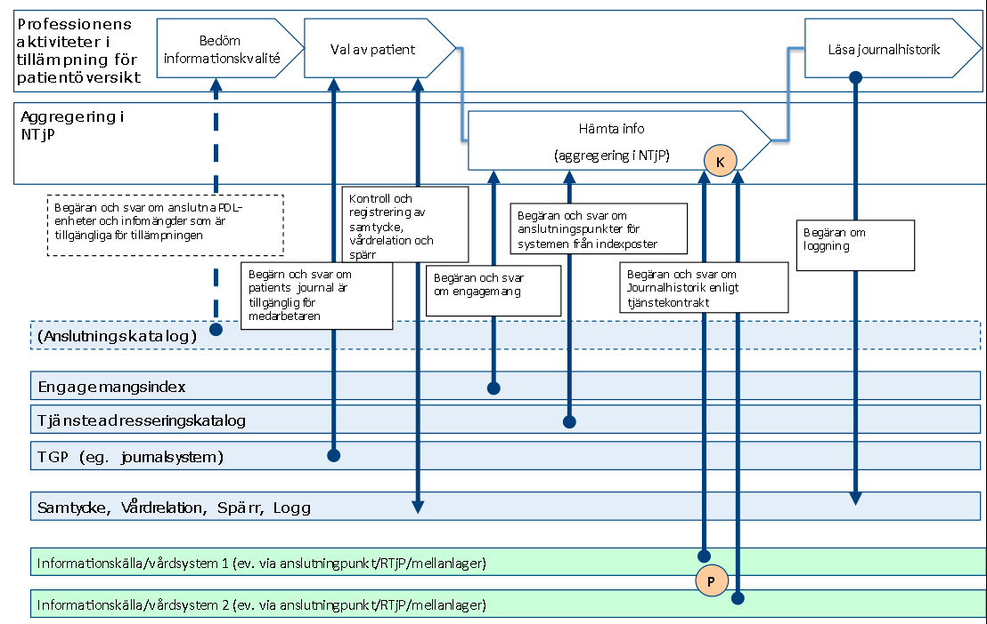

*Figur: Direktåtkomst inom sammanhållen journalföring*

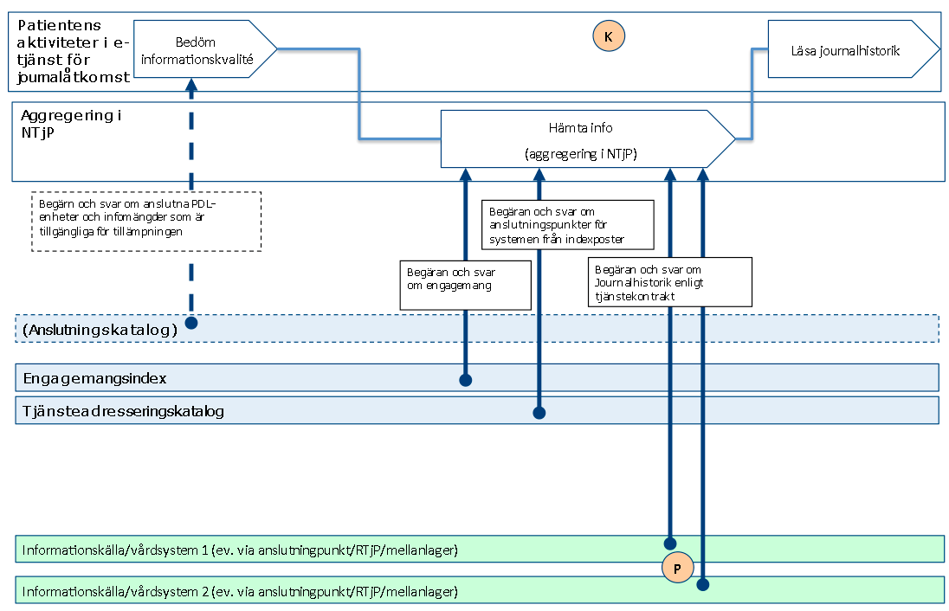

*Figur: Patientens direktåtkomst*

* 1. Nationell användning

Vid nationell användning av tjänstekontrakten (d.v.s. tjänstekonsumenter som begär information från alla tjänsteproducenter i Sverige) sker aggregering av informationen genom aggregerande tjänster i den gemensamma tjänsteplattformen. Regioner och Landsting tillhandahåller då källsystemens (KS) information genom anslutningspunkter (AP) i enlighet med tjänstekontrakten. Det kan t.ex. ske enligt olika modeller:

A: Direktanslutning av källsystem: Källsystemet är anslutningspunkten till gemensamma tjänsteplattformen

B: Källsystem ansluts via regional tjänsteplattform: Regionens tjänstplattform är anslutningspunkt till gemensamma tjänsteplattformen

C: Mellanlager ansluts direkt eller via regional tjänsteplattform: Ett mellanlager avskärmar källsystemen från den last som uppstår vid från nationella medarbetar- och invånartjänster

Modellerna illustreras nedan (från höger till vänster):

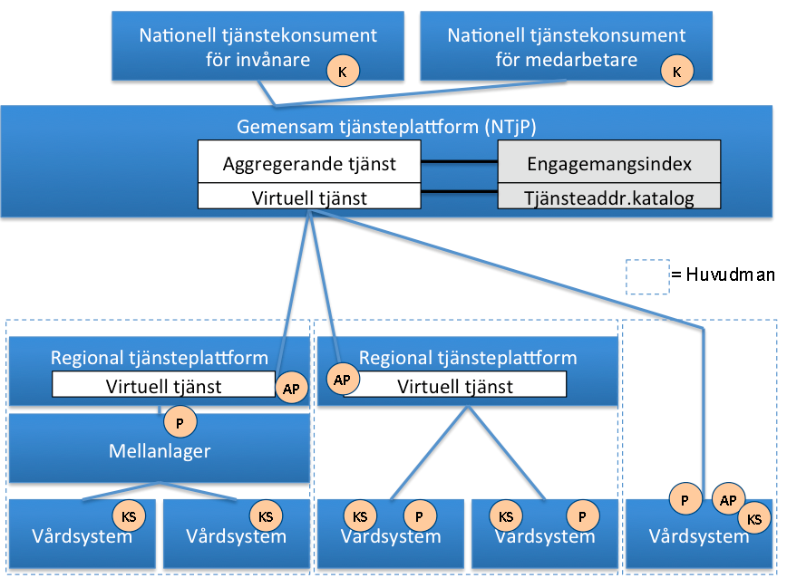

*Figur: Olika modeller för anslutning av källsystem.*

Anslutningsmodellerna förutsätter att…

* vårdsystemen uppdaterar nationellt engagemangsindex – direkt eller indirekt via regionalt index. Källsystemets HSA-id anges i engagemangsposten jämte övrig info enligt beskrivning i särskilt avsnitt under regelverk
* en ev. regional tjänsteplattform kan dirigera anrop till rätt tjänsteproducent baserat på källsystemets HSA-id (på samma sätt som nationellt)
* tjänsteproducenten validerar att aktuell tjänstekonsument (HSA-id i http-header) är godkänd av verksamheten (informationsägande vårdenhet)
  1. Regional användning

Regional användning innebär att tjänstekonsumenten är regional (R-K) och begär information från alla producenter i regionen, avseende ett visst tjänstekontrakt inom tjänstedomänen. Det innebär att regionen behöver utföra regional aggregering i den regionala tjänsteplattformen. Anslutningen av regional tjänsteplattform till nationell påverkas inte av att regionen inför en regional aggregerande tjänst:

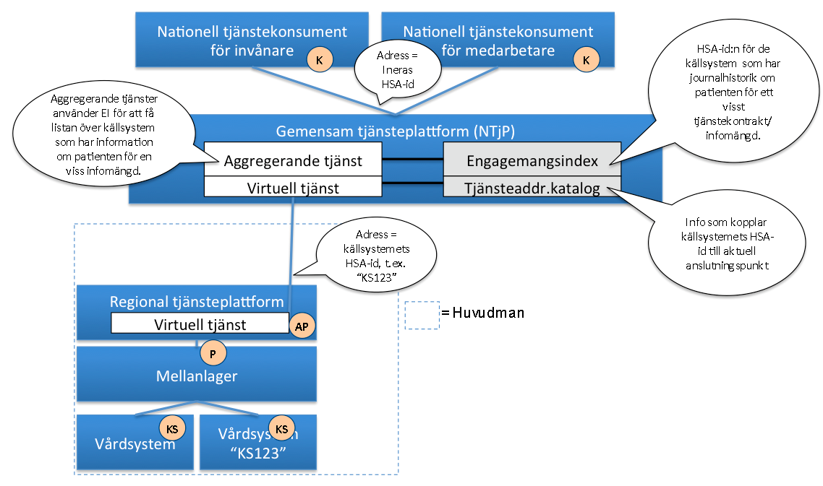

* 1. Adresseringsmodell

Tjänstedomänen tillämpar system-adressering. Observera att tjänstekonsumenter främst anropar aggregerande tjänster. Tjänstekonsumenten adresserar därför den aggregerande tjänstenmed antingen nationellt HSA-id (Ineras HSA-id) eller HSA-id för aktuell huvudman om det är en regional/huvudmanna-specifik (t.ex. ”regional”) aggregerande tjänst som ska adresseras.

Det finns också fall då en tjänstekonsument adresserar ett källsystem. Det förutsätter att tjänstekonsumenten känner till källsystemets HSA. Det sker genom att ett sådant anrop föregås av ett anrop till en aggregerande tjänst (källsystemets HSAid finns då i svarsmeddelandet) eller genom att tjänstekonsumenten är producent för Engagemangsindex notifieringskontrakt (ProcessNotification). Notifieringen innehåller information om en händelse rörande en patients information i ett specifikt källsystem. Genom att använda informationen om källsystemets HSA-id kan tjänstekonsumenten direkt adressera källsystemet i syfte att hämta information om den händelse som just notifierats för patienten.

Följande figur illustrerar adressering av aggregerande tjänst genom ett exempel. Det är alltid källsystemets HSA-id som är logisk adress när en aggregerande tjänst anropar en anslutningspunkt (ap), även om det inte är just källsystemet som är anslutningspunkt eller ens tjänsteproducent (i fallet av ett mellanlager).

Adressering vid nationell användning

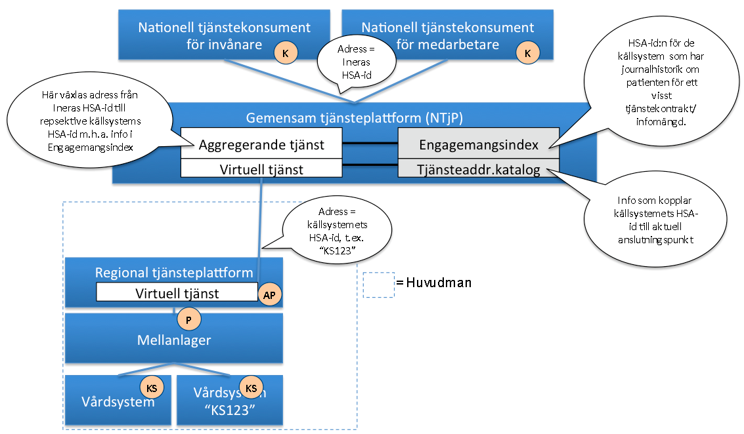

*Figur: Adressering vid anrop till nationell aggregerande tjänst (t.ex. från Mina vårdkontakter eller NPÖ-tillämpningen)*

Adressering vid regional användning

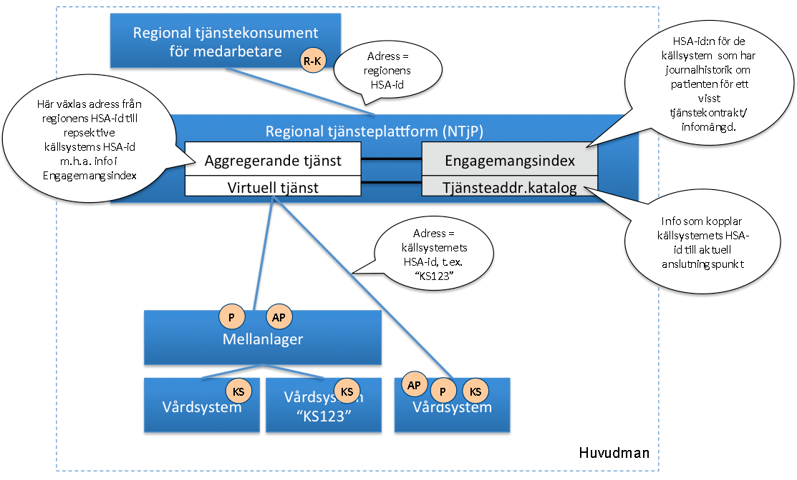

*Figur: Adressering vid anrop till regional aggregerande tjänst (t.ex. från ett vårddokumentationssystem, beslutsstödsystem eller en regional patientöversikt)*

Adressering direkt till ett källsystem

Sökning efter en specifik vårdkontakt kan göras genom adressera systemet där vårdkontakten finns. Det förutsätter att källsystemets HSA-id och vårdkontaktens HSA-id är känt, t.ex. genom att informationen finns i sökresultatet från något av tjänstekontrakten för journalhistorik (t.ex. tjänstekontrakt i domänen riv:clinicalprocess:healthcond:description).

Eftersom anropet i dessa fall sker direkt mot virtuell tjänst, sker adressering med källsystemets HSA-id direkt från tjänstekonsumenten. Detta beskrivs i figuren nedan.

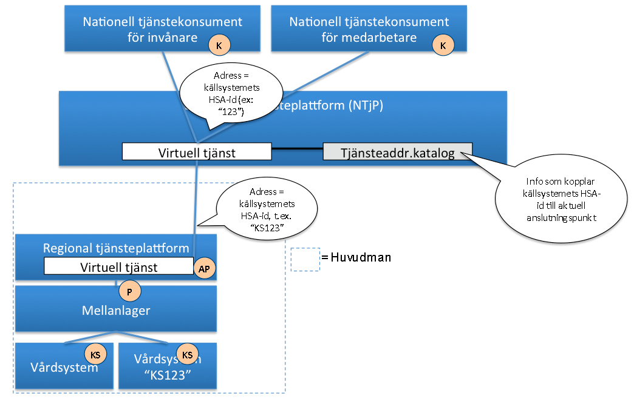

*Figur: Adressering vid sökning efter information ur ett specifikt källsystem*

Sammanfattning av adresseringsmodell

|  |  |
| --- | --- |
| ***Åtkomstbehov för patientens journalhistorik*** | ***Logisk adress*** |
| För alla huvudmän | Ineras HSA-id |
| För en huvudman/region | Huvudmannens/regionens HSA-id |
| För ett källsystem | Källsystemets HSA-id |

* 1. Aggregerande tjänster

Det behövs en aggregerande tjänst för varje tjänstekontrakt i denna domän. Aggregerande tjänster har samma tjänstekontrakt och anropsadress som en traditionell virtuell tjänst, men nås via olika logiska adresser. Om ett källsystemets HSA-id anges som logisk adress, kommer frågemeddelandet att dirigera vidare direkt till källsystemet utan att passera en aggregerande tjänst. Om logisk adress HSA-id för Inera eller en huvudman kommer anropet att dirigeras till aggregerande tjänsten som i sin tur – efter att ha konsulterat engagemangsindex, vidarebefordrar frågan till de källsystem som har information om patienten.

* 1. Informationssäkerhet

Medarbetarens direktåtkomst

Vid sammanhållen journalföring ansvarar verksamheten som erbjuder sina medarbetare direktåtkomst till sammanhållen journal för att patientdatalagen efterlevs. Det innebär bl.a. att spärrkontroll kan behöva genomföras innan information kan visas. Det innebär också att regelverket för samtycke, vårdrelation och åtkomstloggning måste följas. Dessutom finns krav från datainspektionen om ytterligare teknisk åtkomstkontroll.

Patientdatalagen ställer också krav (via dess tolkning ”PDL-i-praktiken”) på att medarbetaren är starkt autentiserad om medarbetarens inloggning sker i nät som delas med flera vårdgivare och att uppdragsval görs i samband med autentisering (vårdenhet). Det kompletta regelverket finns i senaste utredningen PDLiP samt i anvisningar för tillgänglig patient.

Observera att tjänstekontrakten i sig inte påtvingar sammanhållen journalföring. Krav rörande sammanhållen journalföring och eller krav på spärrhantering uppstår först om tjänstekonsumenten (e-tjänsten) för medarbetaren tillgängliggör information som härrör från andra vårdgivare (sammanhållen journalföring) eller andra vårdenheter inom egna vårdgivaren (spärrkrav).

Patientens direktåtkomst

Alla tjänstekontrakten i denna tjänstedomän har en svarsflagga som anger om verksamheten (informationsägaren) godkänt att informationen får visas för patient. Det kan t.ex. ha skett genom menprövning eller rådrum. För vissa av tjänstekontrakten, såsom Vård- och omsorgskontakter, kanske informationsägaren policymässigt har menprövat all information. Det är varje vårdgivares ansvar att tjänsteproducenten sätter ”kan visas för patient”-flaggan i enlighet med vårdgivarens verksamhetsregler.

Generellt

Tjänsteproducenten ansvarar för att information endast lämnas ut till de tjänstekonsumenter som informationsägaren godkänt. Det är inte ett juridiskt krav, men tydliggörs här eftersom det avviker från T-boken i det att tjänsteplattformen då inte ansvarar för den tekniska åtkomstkontrollen (ej möjligt när systembaserad adressering tillämpas). Om informationsägaren har behov av att reglera åtkomst per tjänstekonsument, ska tjänsteproducenten filtrera svaret enligt informationsägarens önskemål. Observera att det är regionala policyer snarare än lagar och förordningar som styr i vilken grad tjänsteproducenten ska begränsa åtkomst för en viss tjänstekonsument. Kunskapen om tjänstekonsumentens (tjänstens) identitet (d.v.s. ursprunglig tjänstekonsument i anropskedjan) får bara användas för teknisk åtkomstbegränsning på så sätt att svaret blir som om de vårdenheter vars verksamhetschef inte godkänner aktuell tjänstekonsument varit exkluderade i frågan.

* 1. Tjänstekontraktens design

Tjänsterna, som beskrivs nedan, returnerar 0, 1 eller flera instanser av tjänstespecifik patientbunden information i form av dokument. Varje dokument består av en header, PatientSummaryHeader, som är gemensam för alla tjänster, samt en body som är specifik för varje tjänstekontrakt, där ett dokument omfattar en instans av information som ska överföras, exempelvis ett konsultationsremissvar.

Ett dokument motsvarar den information som täcks av en signatur (oavsett om signaturen ännu gjorts).

Tjänsterna har en gemensam basuppsättning sökparametrar som i vissa fall utökats specifikt per tjänst.

# Generella regler

* 1. Uppdatering av engagemangsindex

Alla källsystem ska uppdatera engagemangsindex. Engagemangsindex ska uppdateras så snart en händelse inträffar som påverkar indexposterna enligt beskrivningen nedan.

All uppdatering av engagemangsindex sker genom att källsystemet anropar engagemangsindex genom tjänstekontraktet urn:riv:itintegration:engagementindex:UpdateResponder:1 (”index-push”) eller genom att erbjuda tjänsteproducent för tjänstekontraktet urn:riv:itintegration:engagementindex:GetUpdatesResponder:1 (”index-pull”). Ladda hem Engagemangsindex WSDL, scheman och tjänstekontraktsbeskrivning för detaljer.

Följande regler gäller för innehållet i begäran till engagemangsindex för uppdateringar som rör denna tjänstedomän:

|  |  |  |  |  |  |
| --- | --- | --- | --- | --- | --- |
| *Attribut* | *Beskriv-ning* | *Format* | *Mult* | *Kodverk/värde-mängd  / ev begränsningar* | *Beslutsregler och kommentar* |
| Registered ResidentIdent Identification | Invånarens person-nummer | Person- eller samordningsnummer enligt skatteverkets definition (12 tecken). | 1..1 |  | Del av instansens unikhet |
| Service domain* | Den tjänstedomän som förekomsten avser. | URN på formen <regelverk>:<huvuddomän>:<underdomän>. | 1..1 | Värdet ska vara ”riv:clinicalprocess:logistics:logistics” | Del av instansens unikhet |
| Categori-zation* | Kategori-sering enligt kodverk som är specifikt för tjänste-domänen | Text bestående av bokstäver i ASCII. | 1..1 | Tjänstekontrakt genom vilket den information som indexposten avser kan hämtas. Anges med kortform enligt tabell nedan. | Del av instansens unikhet |
| Logical address* | Referens till informationskällan enligt tjänste-domänens definition | Logisk adress enligt adresseringsmodell för den tjänstedomän som anges av fältet Service Domain. | 1..1 | Samma värde som fältet Source System. | Del av instansens unikhet |
| Business object Instance Identifier* | Unik identifierare för händelse-bärande objekt | Text | 1..1 | ”NA” – dvs ej tillämpat för tjänstedomänen. | Del av instansens unikhet |
| Clinical process interest Id | Hälsoärende-id | GUID | 1..1 | ”NA” (ännu ej tillämpat i tjänstedomänen) | Del av instansens unikhet |
| Most Recent Content* | Verksamhetsmässig tidpunkt för senaste informations-förekomsten i källan som indexeras av denna indexpost | DT | 1..1 | Tidpunkt för senaste händelse som matchar indexposten. Kan även avse borttag. Ex: En indexpost representerar 2 bef. dokument. Ett av dem tas bort. Det markeras genom att bef. post uppdateras med tidpunkt för borttagshändelsen. |  |
| Creation  Time | Tidpunkten då index-posten regi-strerades | DT | 1..1 | Sätts automatiskt av EI-instansen. | Genereras automatiskt av kontraktets tjänste-producent |
| Update Time | Tidpunkten då index-posten senast upp-daterades | DT | 0..1 | Sätts automatiskt av EI-instansen. | Upp-datering innebär ny post som matchar samtliga attribut som är del av en instans unikitet. |
| Source System | Systemet som genererade engagemangsposten | Källsystemets HSA-id. Detta HSA-id ska gälla den systeminstans som ansvarar för originalinformationen. Det kan vara ett annat HSA-id än för den tekniska anslutningspunkten. | 1..1 | Syftet är att underlätta felsökning och ge spårbarhet. | Del av instansens unikhet |
| Data Controller | Personuppgitsansvarig organisation | Organisationsnummer | 1..1 | ”SE”<organisationsnummer>. Exempel: ”SE5565594230” | Del av instansens unikhet |

Regler för tilldelning av värde i fältet Categorization i engagemangsposten:

|  |  |
| --- | --- |
| **Infomängd enl. Tjänstekontrakt** | **Värde på Categorization** |
| GetCareContacts | vko |

* 1. SLA-krav

Följande SLA-krav gäller för *producenter* av tjänstekontrakten i denna domän

|  |  |
| --- | --- |
| **Kategori** | **Krav** |
| Svarstid | Svarstiden för ett anrop får inte överstiga 15 sekunder. |
| Tillgänglighet | 24x7, 99,5% |
| Last | Tjänsteproducenten ska kunna hantera minst dubbla mängden frågor per dygn i förhållande till antalet kontaktregistreringar per dygn. |
| Aktualitet | Kraven på aktualitet varierar för olika tjänstekonsumenter. Det behöver inte vara absolut aktualitet i förhållande till källsystemet, men ju mindre fördröjning desto bättre. Ett riktmärke är att försöka undvika längre fördröjning än 60 minuter. Fördröjningen avser både journaldata och uppdatering av engagemangsindex.  Uppdatering av engagemangspost måste ske så att engagemangsposten refererar data som är omedelbart tillgängligt via tjänstekontraktet. |
| Robusthet | Om tidsintervall inte angivits i frågan kan tjänsteproducenten kan välja att lämna ett delsvar i syfte att uppfylla svarstidskravet. Delsvaret måste då vara avgränsat i tiden genom att det finns äldre men inte nyare data än det äldsta som returnerats. |
| Samtidighet | Tjänsteproducenten ska hantera minst 10 samtidiga frågor. |

* 1. Gemensamma konsumentregler

R1: Filtrera enligt flagga ”approvedForPatient”

R2: Tillämpa regelverk enl. PDL

* 1. Gemensamma producentregler

R3: Filtrera enligt RIVTA-headern LogicalAddress. Svarsmeddelandet få endast innehålla information som skapats i det källsystem som anges av frågemeddelandets LogicalAddress.

* 1. Format för Datum

Datum anges alltid på formatet ”ÅÅÅÅMMDD”, vilket motsvara den ISO 8601 och ISO 8824-kompatibla formatbeskrivningen ”YYYYMMDD”.

* 1. Format för tidpunkter

Flera av tjänsterna handlar om att utbyta information om tidpunkter.

Tidpunkter anges alltid på formatet ”ÅÅÅÅMMDDttmmss”, vilket motsvara den ISO 8601 och ISO 8824-kompatibla formatbeskrivningen ”YYYYMMDDhhmmss”.

* 1. Tidszon för tidpunkter

Tidszon anges inte i meddelandeformaten. Alla information om datum och tidpunkter som utbyts via tjänsterna ska ange datum och tidpunkter i den tidszon som gäller/gällde i Sverige vid den tidpunkt som respektive datum- eller tidpunktsfält bär information om. Såväl tjänstekonsumenter som tjänsteproducenter skall med andra ord förutsätta att datum och tidpunkter som utbyts är i tidszonerna CET (svensk normaltid) respektive CEST (svensk normaltid med justering för sommartid).

* 1. Personidentifierare

Bland tillåtna typer av personidentifierare finns:

Personnummer med OID 1.2.752.129.2.1.3 och är enhetligt utformat unikt person-id registrerat i folkbokföringen. Tilldelas av skattekontoret.

Samordningsnummer med OID 1.2.752.129.2.1.3.3 och är ett nummer som kan användas av svenska myndigheter som identitet på personer som inte är folkbokförda i Sverige. Samordningsnummer tilldelas av skattekontoret på begäran av vissa myndigheter.

Reservnummer från olika landsting och regioner vilka identifieras med olika unika OID. Bland dessa återfinns bl.a. reservnummer från SLL med OID 1.2.752.97.3.1.3. Reservnummer är ett tillfälligt nummer som används för att kunna identifiera en patient med sin vårddokumentation när personnummer eller samordningsnummer saknas eller är okänt. Ett reservnummer ska anges med OID för aktuell reservnummerdefinition.

* 1. Felhantering

Vid ett tekniskt fel levereras ett generellt undantag (SOAP-fault). Exempel på detta kan vara deadlock i databasen eller följdeffekter av programmeringsfel. Tekniska fel får inte förmedla känsliga personuppgifter. Istället rekommenderas att ett log-id förmedlas, som ger möjlighet för tjänsteproducentens förvaltning att bistå tjänstekonsumentens förvaltning med felsökning.

# Gemensamma informationskomponenter

I tjänstekontraktsbeskrivningarna används ett antal komponenter som är gemensamma för vissa meddelanden i flera domäner eller inom denna domän, och dessa beskrivs i detta avsnitt.

Observera att med anledning av att tjänstekontrakten även kan stödjas av producentsystem som saknar (fullständig) HSAid-information så är HSAid-attribut i beskrivningarna nedan valfria. Se även avsnittet ”Informationssäkerhet” ovan.

De gemensamma typerna beskrivs i bilagan ”Bilaga_Gemensamma_typer_<versionsnummer>.pdf”

# GetCareContacts

GetCareContacts returnerar en patients vård- och omsorgskontakter.

Meddelandeformatet är kompatibelt med NPÖ RIV Informationsspecifikation 2.2.1, V-MIM ”Vård- och omsorgskontakt”, enligt beskrivning i bilaga MIM_Mappningar_GetCareContacts.xlsx.

* 1. Frivillighet

Tjänstekontraktet är frivilligt

* 1. Version

2.0

* 1. SLA-krav

Inga specifika. Se generell2a SLA-krav.

* 1. Fältregler

| **Namn** | **Typ** | **Kommentar** | **Kardi-**  **nalitet** |
| --- | --- | --- | --- |
| **Begäran** |  |  |  |
| careUnitHSAId | HSAIdType | Begränsning av sökning avseende vårdenheter vilket motsvarar careUnitHSAId i HealthcareProfessionalType. | 0..* |
| patientId | PersonIdType | Id för patienten. value sätts till patientens identifierare. Anges med 12 siffror utan avskiljare. Type sätts till OID för typ av identifierare.  För personnummer ska Skatteverkets personnummer (1.2.752.129.2.1.3.1). För samordningsnummer ska Skatteverkets samordningsnummer (1.2.752.129.2.1.3.3). För reservnummer används lokalt definierade reservnummet, exempelvis SLL reservnummer (1.2.752.97.3.1.3) | 1..1 |
| timePeriod | DatePeriodType | Begränsning av sökningen i tid. Begränsningen sker genom att resultatet innehåller de poster som i något av de tidsfält som ingår i svarsmeddelandet anger en tidpunkt som ligger inom det sökta tidsintervallet (start- och slutpunkt inkluderas i intervallet). | 0..1 |
| ../start | string | Startdatum. Format ÅÅÅÅMMDD. | 1..1 |
| ../end | string | Slutdatum. Format ÅÅÅÅMMDD. | 1..1 |
| sourceSystemHSAId | HSAIdType | Begränsar sökningen till dokument som är skapade i angivet system.  Värdet på detta fält måste överensstämma med värdet på logicalAddress i anropets tekniska kuvertering (ex. SOAP-header).  Det innebär i praktiken att aggregerande tjänster inte används när detta fält anges.  Fältet är tvingande om careContactId angivits. | 0..1 |
| careContactId | string | Begränsar sökningen till dokument som Identitetet för den vård- och omsorgskontakt som föranlett den information som omfattas av dokumentet. Identiteten är unik inom källsystemet | 0..* |
|  |  |  |  |
| **Svar** |  |  |  |
| careContact | CareContactType | De vård- och omsorgskontakter som matchar begäran. | 0..* |
| ../careContactHeader | PatientSummaryHeaderType | Innehåller basinformation om dokumentet | 1..1 |
| ../../documentTitle | String | Skall ej anges | 0..0 |
| ../../documentId | string | Vårdkontaktens identitet som är unik inom källsystemet. | 1..1 |
| ../../sourceSystemHSAId | HSAIdType | HSA-id för det system som dokumentet är skapat i. | 1..1 |
| ../../patientId | PersonIdType | Identifierare för patient. | 1..1 |
| ../../../id | string | Sätts till patientens identifierare. Anges med 12 tecken utan avskiljare. | 1..1 |
| ../../../type | string | type sätts till OID för typ av identifierare.  För personnummer ska Skatteverkets personnummer (1.2.752.129.2.1.3.1). För samordningsnummer ska Skatteverkets samordningsnummer (1.2.752.129.2.1.3.3). För reservnummer används lokalt definierade reservnummet, exempelvis SLL reservnummer (1.2.752.97.3.1.3) | 1..1 |
| ../../accountableHealthcareProfessional | HealthcareProfessionalType | Hälso- och sjukvårdsperson som ansvarar för vårdkontakten. Skall anges om tillgänglig. | 0..1 |
| ../../../authorTime | TimeStampType | Tidpunkt då dokumentet skapades. Det är den senaste tidpunkten då informationen uppdaterats i systemet som ska finnas här i de fall informationen har ändrats efter det att den skapades. | 1..1 |
| ../../../healthcareProfessionalHSAId | HSAIdType | HSA-id för hälso- och sjukvårdsperson som ansvar för vårdkontakten. | 0..1 |
| ../../../healthcareProfessionalName | string | Namn på hälso- och sjukvårdsperson. Om tillgängligt skall detta anges. | 1..1 |
| ../../../healthcareProfessionalRoleCode | CVType | Information om hälso- och sjukvårdspersonens befattning. Om möjligt skall KV Befattning (OID 1.2.752.129.2.2.1.4), se  <http://www.inera.se/Documents/TJANSTER_PROJEKT/Katalogtjanst_HSA/Innehall/hsa_innehall_befattning.pdf> | 0..1 |
| ../../../../code | string | Befattningskod. Om code anges skall också codeSystem samt displayName anges. | 0..1 |
| ../../../../codeSystem | string | Kodsystem för befattningskod. Om codeSystem anges skall också code samt displayName anges. | 0..1 |
| ../../../../codeSystemName | string | Namn på kodsystem för befattningskod. | 0..1 |
| ../../../../codeSystemVersion | string | Version på kodsystem för befattningskod. | 0..1 |
| ../../../../displayName | string | Befattningskoden i klartext. Om separat displayName inte finns i producerande system skall samma värde som i code anges. | 0..1 |
| ../../../../originalText | string | Om befattning är beskriven i ett lokalt kodverk utan OID, eller när kod helt saknas, kan en beskrivande text anges i originalText.  Om originalText anges skall inget annat värde i healthcareProfessionalRoleCode anges. | 0..1 |
| ../../../healthcareProfessionalOrgUnit | OrgUnitType | Den organisation som hälso- och sjukvårdspersonen är uppdragstagare på. | 1..1 |
| ../../../../orgUnitHSAId | HSAIdType | HSA-id för organisationsenhet. I undantagsfall kan ett för källsystemet lokalt id användas istället. | 1..1 |
| ../../../../orgUnitName | string | Namnet på den organisation som hälso- och sjukvårdspersonen är uppdragstagare på | 1..1 |
| ../../../../orgUnitTelecom | string | Telefon till organisationsenhet. | 0..1 |
| ../../../../orgUnitEmail | string | Epost till enhet. | 0..1 |
| ../../../../orgUnitAddress | string | Postadress för den organisation som hälso- och sjukvårdsperson en är uppdragstagare på. Skrivs på ett så naturligt sätt som möjligt, exempelvis:  ”Storgatan 12  468 91 Lilleby” | 0..1 |
| ../../../../orgUnitLocation | string | Text som anger namnet på plats eller ort för organisationens fysiska placering. | 0..1 |
| ../../../healthcareProfessionalcareUnitHSAId | HSAIdType | HSA-id för vårdenhet. | 0..1 |
| ../../../healthcareProfessionalcareGiverHSAId | HSAIdType | HSA-id för vårdgivaren, som är vårdgivare för den enhet som hälso- och sjukvårdsperson en är uppdragstagare för. | 0..1 |
| ../../legalAuthenticator | LegalAuthenticatorType | Skall ej anges. | 0..0 |
| ../../approvedForPatient | boolean | Anger om information får delas till patient. Värdet sätts i sådant fall till true, i annat fall till false. | 1..1 |
| ../../nullfied | String | Skall ej anges. | 0..0 |
| ../../nullifiedReason | String | Skall ej anges. | 0..0 |
| ../../careContactId | String | Skall ej anges. | 0..0 |
| ../careContactBody | CareContactBodyType |  | 1..1 |
| ../../careContactCode | integer | Typ av vård- och omsorgsdokumentation. Tillåtna värden är:  1 = Besök 2 = Telefon 3 = Vårdtillfälle 4 = Dagsjukvård 5 = Annan  Utelämnat värde betyder att värdet är okänt. | 0..1 |
| ../../careContactReason | string | Text som beskriver orsaken till vård- och omsorgskontakt som vård- och omsorgstagaren själv eller dess företrädare anger. | 0..1 |
| ../../careContactOrgUnit | OrgUnitType | Den enhet som kontakten utfördes vid. | 1..1 |
| ../../../orgUnitHSAId | HSAIdType | HSA-id för organisationsenhet. I undantagsfall kan ett för källsystemet lokalt id användas istället. | 0..1 |
| ../../../orgUnitName | string | Namn på organisationsenheten. | 1..1 |
| ../../../orgUnitTelecom | string | Telefon till organisationsenheten. | 0..1 |
| ../../../orgUnitEmail | string | Epost till organisationsenheten. | 0..1 |
| ../../../orgUnitAddress | string | Postadress till organisationsenheten. | 0..1 |
| ../../../orgUnitLocation | string | Text som anger namnet på plats eller ort för organisationsenhetens eller funktionens fysiska placering. | 0..1 |
| ../../careContactTimePeriod | TimePeriodType | För besök sätts sluttidpunken till samma tid som anges som starttidpunkt.  För planerade kontakter sätts ingen sluttidpunkt.  Pågående vårdtillfälle ska anges på samma sätt som en planerad vårdkontakt, dvs med angivet startdatum, men utan slutdatum. | 1..1 |
| ../../../start | TimeStampType | Starttidpunkt. | 1..1 |
| ../../../end | TimeStampType | Sluttidpunkt. | 0..1 |
| ../../careContactStatus | integer | Tillåtna värden är:  1 = Ej påbörjad  2 = Inställd  3 = Pågående  4 = Avbruten  5 = Avslutad | 0..1 |